JAARLIJKSE KAARTING

OP 2DE KERSTDAG

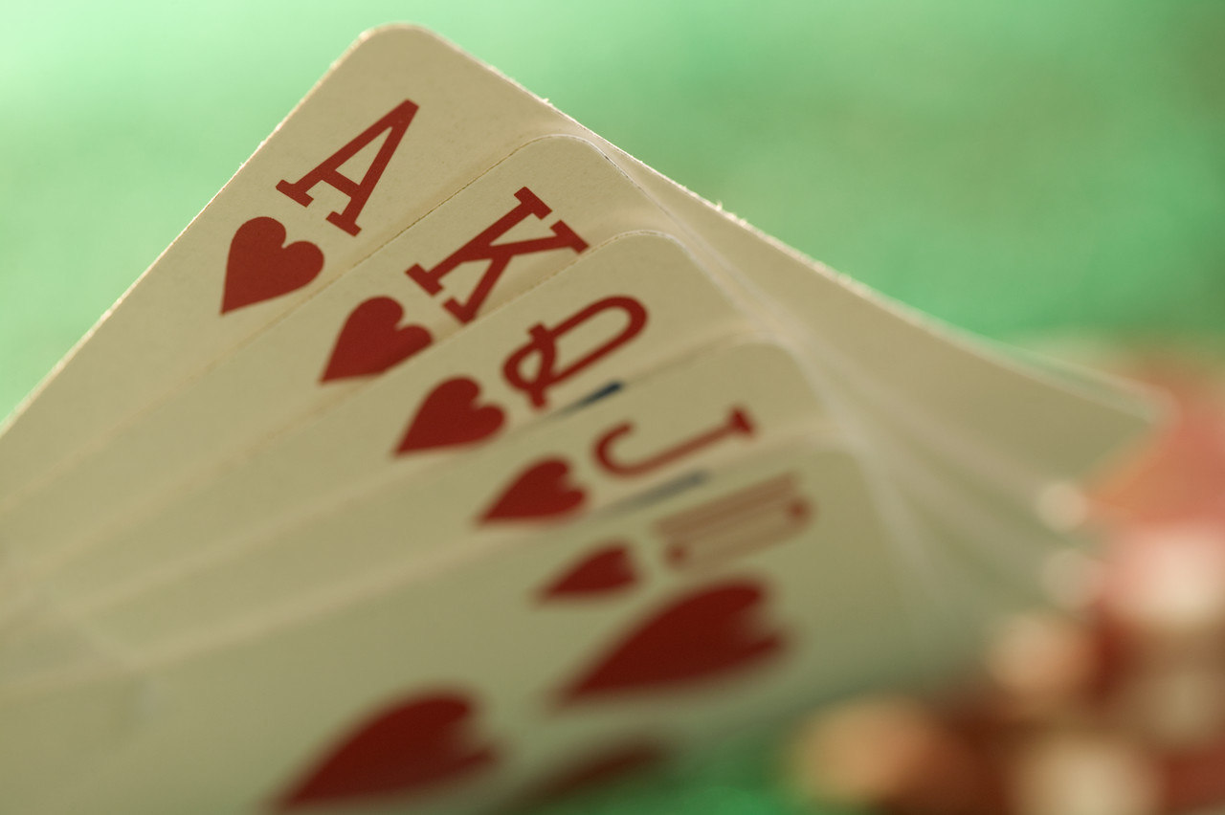

Dinsdag 26 december

inleg € 2,00

voor een haantje of kippenbillen

MCj03255700000[1] AANVANG : 15H00

KANTINE SK WACHTEBEKE vzw